МИНОБРНАУКИ РОССИИ

Федеральное государственное бюджетное образовательное учреждение высшего образования

НИЖЕГОРОДСКИЙ ГОСУДАРСТВЕННЫЙ ТЕХНИЧЕСКИЙ
УНИВЕРСИТЕТ им. Р.Е.АЛЕКСЕЕВА

Институт радиоэлектроники и информационных технологий
Кафедра информатики и систем управления

__________________________________________________________________
(наименование темы проекта или работы)

ПОЯСНИТЕЛЬНАЯ ЗАПИСКА
к курсовой работе
(курсовому проекту, ОТЧЕТ по лабораторной работе)
по дисциплине
_________________________________________________________
(наименование дисциплины)

РУКОВОДИТЕЛЬ:
________________ ______Савкин А.Е.__ _
(подпись) (фамилия, и.,о.)

СТУДЕНТ:
________________ Ильин Г.С._____
(подпись) (фамилия, и.,о.)

______________________
(шифр группы)

Работа защищена «___» ____________
С оценкой ________________________
Задание к выполнению лабораторной работы № 1
Реализация пошаговых блок-схем алгоритмов
Вариант 16
Задание на лабораторную работу:
Подсчитать число появлений заданной буквы в данном тексте.
Цель работы:
Научиться строить блок-схемы алгоритмов, выполнить задание по варианту.

Ход работы:
Блок-схема основного алгоритма:
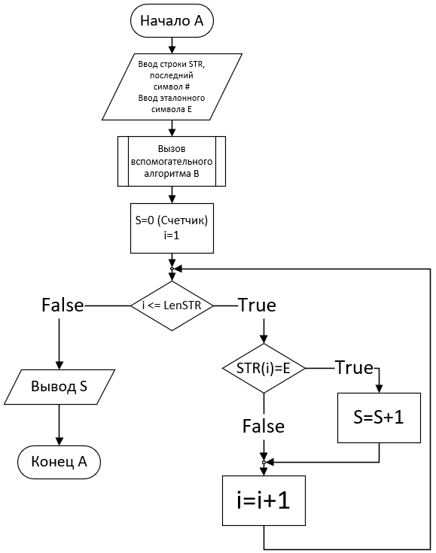

Блок-схема вспомогательного алгоритма:
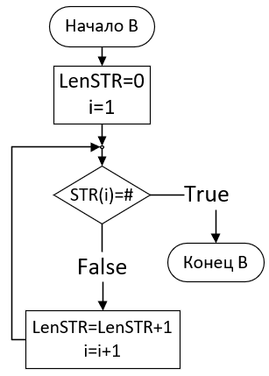
Алгоритм:
- Вводим строку STR, последний символ (#), вводим эталонный символ Е;
- Вызываем вспомогательный алгоритм B подсчета размера строки;
- Вводим переменную LenSTR (длина строки) и обнуляем ее, также устанавливаем индекс на первый символ строки;
- Если текущий символ не решетка (#);
Да: переходим в основной алогоритм
Нет: увеличиваем LenSTR (длину строки)
- Вводим переменную S и обнуляем ее, также указываем индекс первого символа строки
- Если счетчик I меньше или равен LenSTR
Да: Если символ строки равен эталонному символу
Да: Увеличиваем счетчик S
Нет: идем дальше
Вне зависимости, идя по ветку True, увеличиваем индекс и возвращаемся в оператор условного выбора
Нет: Выводим счетчик эталонного символа и выходим из программы.
Вывод:
Научились строить блок-схемы алгоритмов, выполнили задание по варианту.

Код от задания:
program CountChar;

var
LenSTR: string;
STR(i): char;
i, S: integer;

begin
{ Ввод строки }
readln(LenSTR);

{ Ввод эталонного символа (первый символ введённой строки) }
readln(STR(i));
LenSTR:=0;
i:=1;
if (STR(i)=#){
end} else {LenSTR:=LenSTR+1;
i:=i+1;}

S := 0;
i:=1;
for i := 1 to length(LenSTR) do
if (LenSTR[i] => i){if (STR(i)=E){S:=S+1} else {i:=i+1} then
inc(S);

writeln(S);
end.

Приложение
Программа написана на языке Pascal.
Реализация заключается в следующем:
1) Вводятся переменные:
LenSTR: string; - строчная переменная, обозначающая длину строки
STR(i): char; - символьная переменная обозначающая ввод эталонного символа
i, S: integer; - численные переменные i – индекс элемента строки LenSTR, а S – счетчик эталонных символов
2) После того как посчитана длина LenSTR = I, ставится условие If, где если в положительном исходе происходит цикл с подсчитыванием количества эталонных символов S до того момент пока число I индексов не станет больше числа строки LenSTR. В итоге при прохождении условия по стрелке false будет выведен результат S – счетчика символов.
new test

